Федеральное агентство по образованию
Уфимский Государственный Авиационный Технический Университет

Кафедра ТС

Реферат по курсу
«Распространение радиоволн и АФУ»

Антенные решётки с электрическим сканированием

и антенные решётки с обработкой сигнала

Выполнил: студент
группы МКС-315,
Абзалов А. В.
Проверил:
преподаватель
Багманов В. Х.

Уфа – 2007

АНТЕННЫЕ РЕШЕТКИ С ЭЛЕКТРИЧЕСКИМ СКАНИРОВАНИЕМ И АНТЕННЫЕ РЕШЕТКИ С ОБРАБОТКОЙ СИГНАЛА

Вводные замечания
Большой практический интерес представляют антенны с управляемым положением главного лепестка ДН. Управление (сканирование) можно осуществить, например, смещая облучатель линзы или зеркала из фокуса перпендикулярно оптической оси. При этом происходит наклон фронта волны, и лепесток отклоняется в сторону отставания фазы поля в раскрыве антенны.
Хотя такой электромеханический способ сканирования широко применяется, его возможности ограничены относительно небольшой угловой скоростью перемещения лепестка из-за механической инерционности подвижной части антенны (сканера).
На несколько порядков большую скорость перемещения можно получить с помощью антенн с электрическим сканированием. У таких антенн нет подвижных частей, а изменение фазового распределения в раскрыве антенны осуществляется чисто электрически: путем изменения токов или напряжений на управляющих устройствах.
Опыт показал, что электрическое сканирование удобно осуществлять с помощью многоэлементных антенн (решеток). Антенные решетки (АР) с электрически управляемым лучом получили наименование антенных решеток с электрическим сканированием.
АР, у которых фазовое распределение регулируется с помощью фазовращателей, включенных в линии питания излучателей, называются решетками с фазовым сканированием или фазированными антенными решетками (ФАР).
АР, у которых фаза поля (тока) каждого излучателя может принимать лишь несколько дискретных значений, называются решетками с коммутационным сканированием.
АР, у которых фазовое распределение регулируется путем изменения рабочей частоты, называются решетками с частотным сканированием.
Многолучевой АР называют такую решетку, которая имеет несколько входов, причем фазовое распределение изменяется при переключении передатчика (или приемника) с одного входа на другой.
Находят применение также АР с обработкой сигнала. Заданные электрические параметры у таких антенн (ширина ДН, отношение сигнал/помеха, уровень боковых лепестков) достигаются путем соответствующей (например, логической, корреляционной) обработки сигналов, поступающих от элементов антенной решетки.
Сканирование может быть одномерным (положение главного лепестка изменяется только по одной угловой координате) и двумерным (положение главного лепестка изменяется по обеим угловым координатам).

Основные особенности сканирования
При качании лепестка наблюдаются общие для всех способов сканирования особенности, которые рассматриваются ниже.
1. Одномерное сканирование можно осуществить с помощью как поверхностных, так и линейных АР (рис. 12.1). Если для сканирования используется прямолинейная эквидистантная АР (рис. 20.1), то ориентация главного лепестка ДН определяется по формуле (13.14), которую запишем в виде
$\begin{aligned}\text{sin}ϑ_{\text{гл}}={mλ}/d+ξ \\ m=0,±1,±2,…\end{aligned}$ (20.1)
Коэффициент замедления ξ=ψ/kd (13.9), а следовательно, и ориентацию главного лепестка можно при неизменной рабочей длине волн генератора λ регулировать, изменяя, например, с помощью фазовращателей сдвиг фаз ψ между соседними излучателями. Это соответствует случаю фазового сканирования.
Из формулы (20.1) видно, что ориентацию главного лепестка можно регулировать, изменяя рабочую длину волны (частоту) генератора. Это соответствует случаю частотного качания. Следует заметить, что при т=0 (луч нулевого порядка) частотное качание можно осуществлять только, если Е; зависит от частоты, т. е. если для питания АР применить линию с дисперсией.
Для того чтобы главный лепесток некоторого порядка т сканировал в пределах всей области действительных углов (—90°≤ϑ_{гл}≤90°), необходимо изменять частоту или замедление в определенных пределах. Если изменять частоту или замедление в более широких пределах, то лепесток порядка т уходит в область «мнимых»-углов, но при этом в области действительных углов может появиться соседний главный лепесток (порядка т+1 или т-1).
Сектором сканирования называют часть области действительных углов, в пределах которой сканирует главный лепесток.
Обозначая через υ_{с} границу симметричного сектора сканирования (рис. 20.1), можно условие единственности главного лепестка (13.17) записать в виде
$d/λ≤(1+\left|\text{sin}ϑ_{c}\right|)^{−1}$ (20.2)
Если сектор сканирования несимметричен относительно нормали к антенне, то под ϑ_{с} следует понимать большую по абсолютному значению величину.
2. Двухмерное сканирование можно осуществить с помощью поверхностных антенных решеток (рис. 12.1, г, д, е, ж). Если для сканирования используется плоскостная эквидистантная решетка (рис. 14.10, а), то ориентация главного лепестка определяется формулами (14.60).
Переход от угловых координат Ф_{xгл}, Ф_{yгл} к сферическим координатам θ_{гл} , ϕ_{гл} (рис. 14.10, а) можно выполнить с помощью соотношений
Рис. 20.1. Ориентация и форма главного лепестка ДН при сканировании.
${\text{sin}}^{2}θ_{\text{гл}}={\text{cos}}^{2}Φ_{\text{xгл}}+{\text{cos}}^{2}Φ_{\text{yгл}}$ (20.3)
$\text{tg}ϕ_{\text{гл}}=\text{cos}Φ_{\text{угл}}{\text{cos}}^{−1}Φ_{\text{xгл}}$ (20.4)
Каждой ориентации главного лепестка, т. е. каждой паре значений углов θ_{гл} , ϕ_{гл} соответствует пара значений коэффициентов замедления ξ_{x} , ξ_{y}. Следовательно, двухмерное сканирование главного лепестка по заданному закону можно осуществить, изменяя по соответствующему закону коэффициенты замедления.
3. Искажения главного лепестка. При синфазном возбуждении прямолинейной решетки главный лепесток ориентирован нормально к раскрыву, а ширина главного лепестка определяется по формулам (13.30). Как было показано в 13.3, п. 3, при склонении главного лепестка от нормали он расширяется по закону 1/sinϑ_{гл}. Это расширение ограничивает величину сектора сканирования лепестка прямолинейной решетки. В тех случаях, когда требуется осуществлять неискаженное сканирование в широком секторе углов (±60° и более), применяют непрямолинейные, например, дуговые или кольцевые решетки, либо несколько прямолинейных решеток, каждая из которых работает в своем секторе сканирования.
При отклонении лепестка от нормали нарушается также его симметрия относительно направления ϑ_{гл}, причем θ″_{0.5}>θ′_{0.5} (рис. 20.1).
В главе 13 было показано, что множитель прямолинейной решетки изотропных источников в режиме наклонного излучения имеет вид воронки (рис. 13.7). Обычно излучатели являются направленными. Из-за направленности каждого излучателя в плоскости, перпендикулярной оси решетки, пространственная ДН решетки имеет вид луча, сечение которого (при ϑ= ϑ_{гл}) расположено на части поверхностного конуса. Такое искажение называется конусностью лепестка.
Так как на ДН антенной решетки влияют направленные свойства одиночного излучателя, входящего в решетку, то в зависимости от формы ДН излучателя при сканировании могут наблюдаться дополнительные искажения главного лепестка, например смещение ϑ_{гл}.
4. Наименьшее допустимое число излучателей АР. Пусть сектор сканирования лепестка расположен симметрично относительно нормали к АР и составляет ±ϑ_{с}. При сканировании ширина лепестка не должна превышать заданную величину. Наибольшую ширину лепестка (на границах сектора сканирования) определим для равноамплитудной синфазной АР, подставляя в (13.30) вместо L величину L_{э} из (13.34)
$2ϑ_{0\text{.}5}=0\text{.}\text{89}\frac{λ}{\text{Nd}\text{cos}ϑ_{c}}$ (20.5)
Из формул (20.2) и (20.5) получим следующее соотношение:
$N≥0\text{.}\text{89}\frac{1+\left|\text{sin}ϑ_{c}\right|}{2ϑ_{0\text{.}5}\text{cos}ϑ_{c}}$ (20.6)
Следовательно, чем уже лепесток и чем больше сектор сканирования, тем большим должно быть число излучателей АР.
Формулы (20.2) и (20.6) справедливы для случая, когда излучатели АР являются изотропными. Если излучатели обладают направленностью, то можно увеличить расстояние d между соседними излучателями, а следовательно, уменьшить общее число излучателей N. Это объясняется тем, что хотя отношение d/λ не удовлетворяет условию (20.2), однако ближайший главный лепесток высшего порядка, переместившийся из области мнимых углов в область действительных углов (§ 13.2, п. 2), будет ослаблен из-за направленных свойств одиночного излучателя [12].
5. Наибольшая допустимая частота сканирования. Электрическое сканирование может производиться с большой угловой скоростью. Анализ показывает, что при этом могут происходить искажения ДН из-за нестационарных процессов в раскрыве антенны. Действительно, если период сканирования сравним с временем распространения волны от одного конца раскрыва к другому, то при сканировании распределение фаз в раскрыве не будет «успевать» устанавливаться по линейному закону. Отклонение фазового распределения от линейного закона приводит к искажению ДН. Следовательно, мгновенная ДН (зависимость напряженности поля в равноудаленных от антенны точках в данный момент времени при сканировании) будет отличаться от статической ДН (при отсутствии сканирования).
Если фазовые искажения становятся настолько велики, что фаза по раскрыву меняет знак, то ДН содержит более одного главного лепестка. Частота сканирования, при которой ДН распадается на несколько главных лепестков, называется критической.
Для того чтобы ДН не искажалась существенно, частота сканирования должна быть намного меньше критической. При этом отклонение фазового распределения от линейного будет меньше максимально допустимого значения Δψ_{макс}.
Допустимую частоту сканирования в секторе 2ϑ_{с}, симметричном относительно нормали к антенне, можно определить по формуле
$\frac{Ω_{\text{доп}}}{ω}=\frac{{Δψ}_{\text{макс}}}{2π^{2}}\frac{λ^{2}}{L^{2}{\text{sin}}^{2}ϑ_{c}}$ (20.7)
где ω — рабочая частота генератора; λ — рабочая длина волны.

Антенные решетки с фазовым сканированием
Различают фазированные антенные решетки (ФАР) с фидерным питанием и с пространственным (оптическим) питанием, а также с плавным изменением фазы и с дискретным (коммутационным) изменением фазы.
1. Фидерное питание может осуществляться по последовательной (рис. 20.2, а) или параллельной (ветвящейся) (рис. 20.2, б) схемам. Применяются также смешанные схемы.
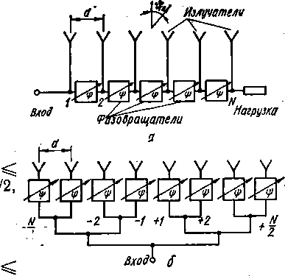
Наименьший сдвиг фаз между токами в соседних излучателях соответствует главному лепестку нулевого порядка и может быть определен по формуле (20.1), которую запишем в виде
Рис. 20.2. Схемы фидерного питания ФАР:
а — последовательная; б — параллельная.

$ψ=\text{kd}\text{sin}ϑ_{\text{гл}}$ (20.8)
Пусть сканирование происходит в пределах всей области действительных углов -π/2 ≤ϑ_{гл}≤ π/2. Тогда ϑ_{с} =±π/2, а условие единственности главного лепестка (20.2) примет вид d≤λ/2. Для обеспечения сканирования величина ψ должна изменяться в пределах -π≤ψ≤π.
При последовательной схеме питания нарастающее вдоль АР запаздывание фаз токов излучателей обеспечивается благодаря тому, что сигнал к каждому излучателю поступает после прохождения через все предыдущие фазовращетели. При этом фазовый сдвиг в каждом фазовращателе согласно (20.8) должен быть одинаковыми изменяться в пределах ±π, т е. интервал изменения фаз должен составлять 2π.
При параллельной схеме питания нарастающее вдоль антенной решетки запаздывание фаз токов излучателей обеспечивается благодаря тому, что в каждом последующем (считая от середины) фазовращателе фазовый сдвиг изменяется в больших (на ±π) пределах, чем в предыдущем фазовращателе. Следовательно, в крайних фазовращателях фаза должна изменяться в пределах ±0,5(N-1) π, т. е. в 0.5(N-1) раз больше, чем при последовательной схеме.
ДН антенны не изменится, если в любом излучателе фазу тока изменить на целое число раз по 2π. Поэтому и при параллельной схеме питания пределы изменения фаз в каждом фазовращателе могут составлять ±π, если применить фазовращатели со сбросом фазы на целое число раз по 2л.
Недостаток параллельной схемы - неидентичность фазовращателей и вытекающая из нее сложность системы управления. Недостатки последовательной схемы - пониженная электрическая прочность, так как вся мощность должна проходить через первый фазовращатель, и малая надежность, так как выход из строя одного фазовращателя может нарушить работу всей антенны.
При большом числе излучателей фидерные схемы питания отличаются сложностью и громоздкостью и в основном находят применение на дециметровых и более длинных волнах. В сантиметровом диапазоне волн отдают предпочтение пространственной схеме питания.
2. Пространственное питание состоит в том, что энергия АР поступает от облучателя, например рупора. Различают ФАР проходного (линзового) и отражательного (рефлекторного) типа. В первом случае (рис. 20 3, а) применяются две АР: собирающая и излучающая (рассматривается режим передачи). Излучатели обеих решеток попарно соединены линиями передачи через проходной фазовращатель. Две решетки и фазовращатель образуют аналог линзы с принудительным ходом лучей. Наклонный луч от облучателя до линзы проходит больший путь, чем центральный луч, и потому отстает по фазе на величину
$Δψ(x,y)=k(\sqrt{x^{2}+y^{2}+f^{2}−f})$ (20.9)
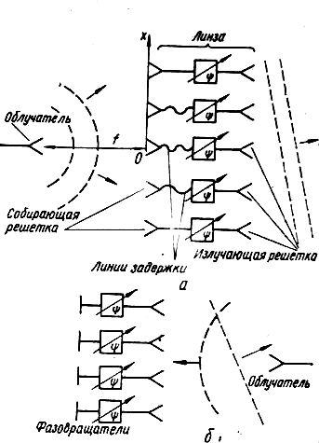
где x и y - прямоугольные координаты излучателя (начало координат О - в середине линзы; ось Оу направлена на читателя); f - фокусное расстояние
Рис. 20.3. Схемы пространственного питания ФАР: проходного (а) и отражательного (б) типов»

линзы (от облучателя до точки О); k=2π/λ. Для компенсации этой несинфазности, т. е. для формирования плоского фронта волны, нужно предусмотреть соответствующие запаздывания по фазе в фазовращателях либо применить специальные линии задержки. Кроме того, для сканирования луча фазовращатели должны обеспечить сдвиг фаз между соседними элементами излучающей АР в соответствии с формулой (20.8).
В линзе отражательного типа (рис. 20.3, б) сигнал через фазовращатели проходит дважды благодаря отражению от короткозамкнутых концов, а функции приема и излучения волн выполняются одной и той же решеткой.
3. Плавное изменение сдвига фаз между соседними излучателями можно осуществить с помощью плавных (аналоговых) механических или электрических фазовращателей. Первые обеспечивают высокую точность установки фазы, но могут применяться лишь при сравнительно небольшой скорости сканирования. При большой скорости сканирования применяют плавные электрические фазовращатели, например, ферритовые. Недостатками ФАР с плавным электрическим изменением фазы являются большие потери в ферритовых фазовращателях, сложность управляющих схем, трудность обеспечения высокой идентичности и стабильности работы ферритовых фазовращателей, особенно при изменении температуры.
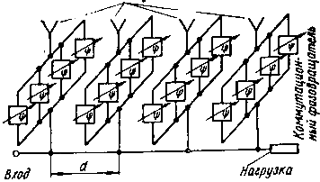
4. Дискретное изменение сдвига фаз между соседними излучателями можно осуществить с помощью коммутационных фазовращателей. Простейший коммутационный фазовращатель на М позиций состоит из М постоянных фазовращателей и M коммутаторов, при поочередном включении которых фаза напряжения на выходе фазовращателя изменяется скачками через дискреты, равные Δψ_{и}=2π/M. Например, при М=4 фаза может принимать значения 0, π/2, π, Зπ/2.
Рис. 20.4. К пояснению принципа коммутационного сканирования.

Предложен ряд вариантов коммутационных антенн [38, 39]. Для пояснения принципа коммутационного сканирования обратимся к рис. 20.4, на котором изображена схема одного варианта коммутационной антенны с фидерным питанием.
По линии питания (волноводу) распространяется бегущая волна с замедлением ξ=λ/Λ, где Λ - длина волны в волноводе. На каждый излучатель прямолинейной решетки сигнал поступает через одну из четырех ветвей коммутационного фазовращателя. Распределение фаз по антенне зависит от того, какие из коммутаторов находятся во включенном состоянии.
На рис. 20.5, а на оси абсцисс изображена решетка из N излучателей, а на оси ординат фазовое распределение. Линейный набег фазы питания равен ψл(х)=ξkx, а возможные значения фаз излучателей располагаются на прямых, параллельных ψл(х) и образующих сетку допустимых фазовых уровней (Δψ_{и}, 2Δψ_{и}, 3Δψ_{и} …). Расстояние между соседними уровнями равно дискрету фазы Δψ_{и}.
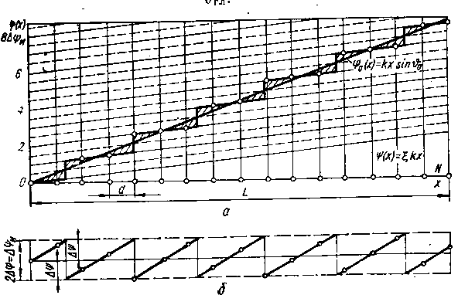
Согласно формуле (20.8) прямая ψ₀(x)=kx sinϑ_{гл} соответствует требуемому фазовому распределению, обеспечивающему отклонение лепестка от нормали на угол ϑ_{гл}. Для наилучшего приближения к требуемому распределению фаз каждый фазовращатель должен быть включен так, чтобы фазовая ошибка Δψ не превышала 0,5Δψ_{и}. Распределение фаз по антенне при идеализированном (с ошибкой 0,5Δψ_{и}) непрерывном расположении излучателей описывается при этом ступенчатой кривой (рис. 20.5, а), а распределение фазовых ошибок представляет собой пилообразную функцию (рис. 20.5, б).
Рис. 20.5. Распределение фазы (в) и фазовых ошибок (б) по коммутационной антенне.
Наличие фазовых ошибок приводит к искажению ДН антенны, уменьшению ее КНД и росту уровня боковых лепестков. Следует отметить, что при коммутационном сканировании главный лепесток перемещается скачками. Величина скачка и фазовые ошибки тем меньше, чем меньше дискрет фазы Δψ_{и}. Однако, уменьшение дискрета фазы ведет к росту числа фазовращателей и усложняет антенну.
В варианте антенны, изображенной на рис. 20.4, число фазовращателей в цепи одного излучателя равно числу фазовых состояний этого излучателя, в данном случае четырем. Общее число фазовращателей в N раз больше. Его можно значительно уменьшить, применяя каскадное включение фазовращателей.
Вход
0,π
0,π/2
Выход
Рис. 20.6. Двухразрядный фазовращатель.
Двухразрядный каскадный фазовращатель схематически изображен на рис. 20.6. Каждый каскад может находиться в двух состояниях, при этом один каскад может обеспечивать сдвиги фаз 0 и π/2, а другой — 0 и π. Нетрудно видеть, что, управляя каскадами с помощью двоичного кода, можно получить фазовые сдвиги 0, π/2, π, Зπ/2. При трех каскадах дискрет фазы равен π/4, а число фазовых сдвигов 8 и т. д.
Двоичное управление осуществляют с помощью коммутаторов на pin-диодах или ферритовых коммутаторов с внутренней магнитной памятью.
Достоинством коммутационной антенны по сравнению с ФАР, в которых применяются фазовращатели с плавным изменением фазы, является более простое управляющее устройство, которое при необходимости относительно легко сопрягается с цифровой вычислительной машиной. Кроме того, коммутационная антенна отличается большей стабильностью электрических параметров.

Антенные решетки с частотным сканированием
Различают два типа АР с частотным сканированием: с последовательным и параллельным питанием. На практике преимущественно применяется первый тип. Поясним принцип действия такой антенны с помощью рис. 20.7, на котором изображен змейковый волновод, питающий решетку излучателей.
Ориентация главного лепестка определяется формулой (20.1), а коэффициент замедления может быть вычислен по формуле (13.24).
Следовательно,
$\begin{aligned}\text{sin}ϑ_{\text{гл}}=m\frac{λ}{d}+\frac{l}{d}\frac{λ}{Λ} \\ m=0,±1,±2,\text{.}\text{.}\text{.}\end{aligned}$ (20.10)
Важным параметром антенны с частотным сканированием является углочастотная чувствительность, равная величине поворота лепестка (в градусах или радианах), приходящейся на относительное (например, на один процент) изменение частоты (длины волны). Дифференцируя (20.1), можно получить
$\frac{∂ϑ_{\text{гл}}}{∂f/f}=\frac{1}{\text{cos}ϑ_{\text{гл}}}(ξ+f\frac{∂ξ}{∂f}−\text{sin}ϑ_{\text{гл}})$ (20.11)
Величина fdξ/df характеризует дисперсию в волноводе. Следовательно, углочастотная чувствительность растет с увеличением замедления и дисперсии и, кроме того, зависит от направления главного лепестка.
Расчеты показывают, что при использовании прямолинейного отрезка прямоугольного волновода максимальный сектор сканирования лепестка при отсутствии лепестков высших порядков находится в пределах углов от -90 до +14°. При этом средняя углочастотная чувствительность составляет лишь 1°, 61 на 1% изменения частоты.
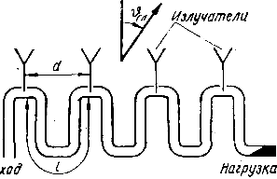
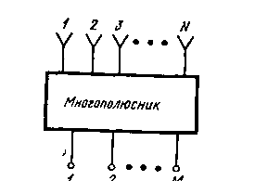
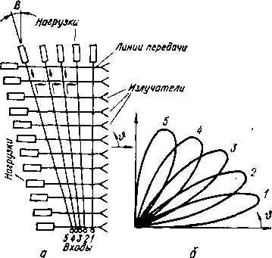
Для того чтобы можно было осуществлять сканирование в пределах большого сектора и при этом мало менять частоту генератора, нужно использовать антенны с большим замедлением. Это достигают, увеличивая отношение l/d (например, применяя змейковые волноводы или спиральные волноводы) либо уменьшая Λ (помещая внутрь волновода замедляющую, например, ребристую структуру).
Рис. 20.7. Вариант антенны с частотным сканированием.
Рис. 20.8. К пояснению принципа действия многолучевой антенны.
Рис. 20.9. Многолучевая АР последовательного питания (а) и формируемые ею главные лепестки (б).

Анализ показывает, что при увеличении ξ падает к. п. д. антенны из-за роста потерь в линии питания АР. Это ограничивает длину антенны, а следовательно, и минимально достижимую ширину главного лепестка.

Многолучевые антенные решетки
Принцип действия многолучевой антенны можно пояснить с помощью рис. 20.8. На нем изображена АР, состоящая из N излучателей. Сигнал от генератора подается на любой из М входов и распределяется между излучателями с помощью пассивного многополюсника. Он представляет собой схему, обеспечивающую линейное изменение фазы вдоль АР, причем величина сдвига фаз ψ между соседними излучателями, а следовательно, и ориентация главного лепестка определяются номером входа, на который поступает сигнал.
Таким образом, диаграмма направленности антенны зависит от типа схемы, получившей поэтому наименование диаграммоообразующей или матричной схемы. Предложено много разновидностей таких схем [38]. Рассмотрим две из них.
На рис. 20.9, а изображена антенна последовательного питания в которой линии передачи, подсоединенные ко входам антенны, и линии передачи, присоединенные к излучателям, связаны в местах пересечения с помощью направленных ответвителей. Направления ответвления энергии показаны стрелками.
К каждому излучателю по сравнению с предыдущим излучателем сигнал проходит дополнительный путь, равный
$l=d(\text{sec}β+\text{tg}β),$ (20.12)
где β — угол между линией передачи и осью антенной решетки (рис.20.9).
Тогда согласно формуле (20.10) ориентация главного лепестка может быть определена с помощью выражения
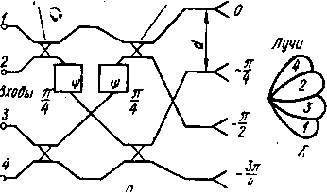
$\begin{aligned}\text{sin}ϑ_{\text{гл}}={mλ}/d+(\text{sex}β+\text{tg}β)λ/Λ \\ m=0,±1,±2,\text{.}\text{.}\text{.}\end{aligned}$ (20.13)
Рис. 20.10. Многолучевая АР параллельного питания (а); формируемые ею главные лепестки (б).
Следовательно, каждому значению β (каждому входу антенны) соответствует свой главный лепесток (рис. 20.9, б). Переключая (механически или электрически) входы антенны, можно осуществить скачкообразное сканирование луча. При подаче питания одновременно на несколько входов можно сформировать веер лучей.
На рис. 20.10, а изображен вариант антенны параллельного питания. Диаграммообразующая схема содержит отрезки волновода, длина которых от входа к выходу одинакова, два постоянных фазовращателя и четыре делителя мощности, у каждого из которых на двух выходах сигналы одинаковы по величине, но сдвинуты по фазе на π/2.
В качестве таких делителей мощности могут быть использованы щелевые мосты. Можно считать, что при прохождении сигнала через делитель в прямом направлении фаза не меняется, а в диагональном направлении она отстает на π/2.
При подаче сигнала на любой вход антенны распределение фаз на АР является линейным, но сдвиг фаз ψ между соседними излучателями зависит от номера входа. Например, при подаче сигнала на вход 1 распределение фаз на АР соответствует рис. 20.10, а, т. е. сдвиг фаз ϕ=π/4. Если d=λ/2, то лепесток (нулевого порядка) согласно формулам (20.1) и (13.9) отклонен от нормали к антенне на угол ϑ_{гл}=arcsin 0,25 (рис. 20.10, б). При подаче сигнала на вход 4, симметричный входу 7, луч отклонится на угол ϑ_{гл}=-arcsin 0,25.
Нетрудно показать, что при подаче сигнала на входы 2 или 3 сдвиг фаз между соседними излучателями составляет соответственно ±3π/4, а лепесток отклонен от нормали на угол ϑ_{гл}=±arcsin 0,75.
При возрастании числа излучателей резко растет необходимое число делителей и фазовращателей, что является недостатком многолучевых антенн такого типа.

Антенные решетки с обработкой сигнала
1. Методы обработки сигнала. Во всех рассмотренных выше типах АР сигналы, принятые отдельными излучателями, складывались на выходе антенны (рассматривается режим приема). Это простейший вид обработки сигналов. АР с такой обработкой сигналов называются аддитивными. Предложен ряд других методов обработки сигналов» в результате чего удается создать антенны, имеющие известные преимущества в сравнении с аддитивными антеннами.
Из этих антенн рассмотрим корреляционные, самофокусирующиеся ретрансляционные антенны и антенны с логическим синтезом.
2. Корреляционные (мультипликативные) антенны. Рассмотрим простейшую АР, состоящую из двух ненаправленных излучателей (см. рис. 20.11). Пусть на решетку под углом ϑ падает плоская волна. Напряжения на выходе излучателей можно записать в виде
$U_{1}=U\text{cos}ωt$ (20.14)
$U_{2}=U\text{cos}(ωt+\text{kd}\text{sin}ϑ)=U\text{cos}ω(t+τ),$ (20.15)
где $τ=\frac{d}{c}\text{sin}ϑ$ (20.16)
Произведем над сигналами последовательно операции умножения и усреднения, тогда результирующий сигнал будет иметь вид
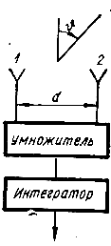
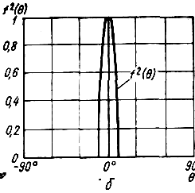
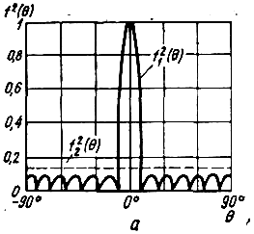
$$V=\overline{U_{1}U_{2}}=\overline{U^{2}\text{cos}ωt\text{cos}ω(t+τ)}=\underset{T→∞}{\text{lim}}\frac{1}{2T}\int_{−T}^{T}{U_{1}U_{2}\text{dt}=\frac{U^{2}}{2}\text{cos}(\text{kd}\text{sin}ϑ)=}\frac{U^{2}}{4}\frac{\text{sin}(2\text{kd}\text{sin}ϑ)}{\text{sin}(\text{kd}\text{sin}ϑ)}$$
Рис. 20.11. К пояснению принципа действия корреляционной антенны.

Рис. 20.12. К пояснению подавления боковых лепестков методом логического синтеза.

Операции умножения и усреднения двух функций определяют корреляционную функцию, откуда следует название антенны. Функция
$F_{c}(ϑ)=\frac{1}{2}\frac{\text{sin}(2\text{kd}\text{sin}ϑ)}{\text{sin}(\text{kd}\text{sin}ϑ)}=\text{cos}(\text{kd}\text{sin}ϑ)$ (20.18)
есть ДН двухэлементной корреляционной антенны. Сравнивая формулы (20.18) и (12.23), заключаем, что корреляционная двухэлементная антенна имеет такую же ДН, как и обычная (аддитивная) двухэлементная синфазная антенна с вдвое большим расстоянием между элементами. Таким образом, корреляционная обработка сигнала привела к сужению ДН.
Аналогичные результаты можно получить с многоэлементными АР. Предложен ряд методов разбиения АР на секции с последующим перемножением и усреднением сигналов.
Заметим, что выражение (20.18) определяет величину постоянного напряжения. Для того чтобы получите на выходе антенны переменное напряжение частоты Ω, можно в канал одного излучателя включить переменный фазовращатель и осуществлять фазовую модуляцию сигнала с частотой Ω.
Если излучатели 1 и 2 являются направленными, то результирующий сигнал будет пропорционален произведению ДН излучателей. Это открывает дополнительные возможности для формирования остронаправленной диаграммы.
3. Антенная система с логическим синтезом ДН состоит из нескольких, чаще всего двух антенн. Логическое синтезирование состоит в сравнении амплитуд сигналов от отдельных антенн и использовании логических устройств типа «ДА—НЕТ» для отпирания или запирания приемника, либо подсоединения его к одной из антенн.
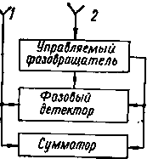
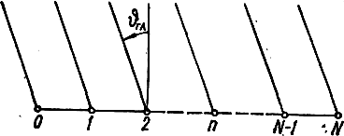
В качестве примера на рис. 20.12, а изображены ДН двух антенн: остронаправленной f₁(θ) и ненаправленной f₁(θ). Боковые лепестки остронаправленной антенны будут полностью подавлены (рис. 20.12,6), если вход приемника открыт при |f1(θ)|>|f2(θ)| и закрыт при |f2(θ)|>|f1(θ)|.
Рис. 20.13. К пояснению метода самофокусировки АР.

Рис. 20.14. К пояснению принципа действия ретрансляционной АР.

Другим примером может служить многоэлементная антенная система, применяемая на летательных аппаратах [35, 36]. Для борьбы с экранирующим действием корпуса аппарата каждый элемент имеет направленную диаграмму и принимает сигналы, приходящие в пределах только определенного телесного угла. Логическое устройство подсоединяет к приемнику ту антенну, на выходе которой амплитуда сигнала наибольшая. Таким образом, синтезированная ДН является квазиизотропной.
4. Самофокусирующиеся антенны представляют собой такие АР, в которых обеспечивается синфазное сложение сигналов, принятых отдельными элементами, при произвольной форме фронта набегающей волны и произвольном расположении элементов АР в пространстве.
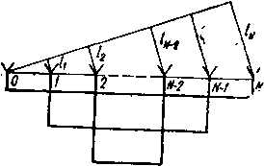
Рассмотрим простейшую двухэлементную приемную АР (рис. 20.13). Сигнал от элемента 1 поступает на сумматор и фазовый детектор непосредственно, а от элемента 2 — через управляемый фазовращатель. Пусть фаза сигнала элемента 2 отличается от фазы сигнала элемента 1. Тогда на выходе фазового детектора появится напряжение; оно подается на управляемый фазовращатель. Оба эти устройства образуют контур автоматической настройки фазы. Когда в результате работы этого контура фазы обоих сигналов станут одинаковыми, напряжение на выходе фазового детектора будет равно нулю, и дальнейшая настройка фазы прекратится.
Рис. 20.15. Антенная решетка Ван-Атта.
Источником сигнала с опорной фазой может быть один из элементов АР, сумматор либо специальный высокостабильный гетеродин. Вместо фазовращателя в контуре настройки фазы можно использовать гетеродин, управляемый напряжением от фазового детектора. Сигналы гетеродина и элемента АР поступают на смеситель, а с него — на фазовый детектор, на который также подается опорный сигнал. Разработаны и другие варианты самофокусирующихся антенн [4].
Самофокусировка позволяет ослабить требования к точности изготовления антенн, уменьшает влияние случайных изменений фаз сигналов и в некоторых случаях, например на летательных аппаратах, облегчает размещение элементов АР.

